Дистанционное обучение.
Четверг 27 января 2022г.
Утро: Утренняя гимнастика
Чтение русской народной сказки «Лиса, волк и медведь»
Цель: познакомить с русской народной сказкой; учить оценивать поступки героев, отвечать на вопросы; развивать речь.
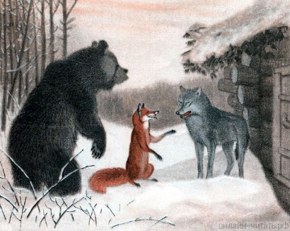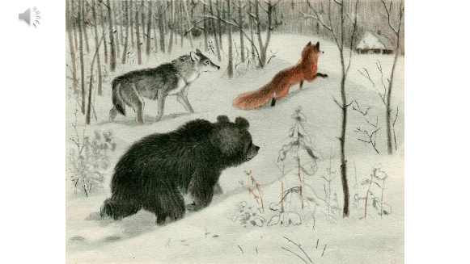

Упражнение с движениями «Падают снежинки»
Цель: развивать фантазию, воображение, двигательные умения.

Дидактическая игра «Скажи наоборот»
Цель: учить составлять рассказ по серии картинок, рассказать о зимних забавах, сравнивать предметы.
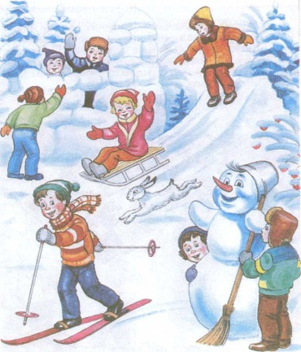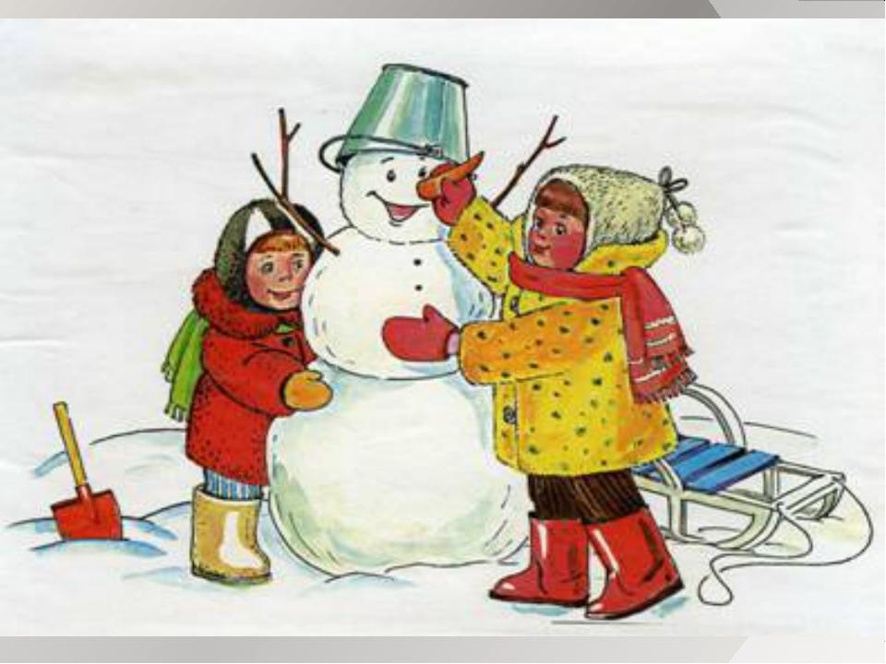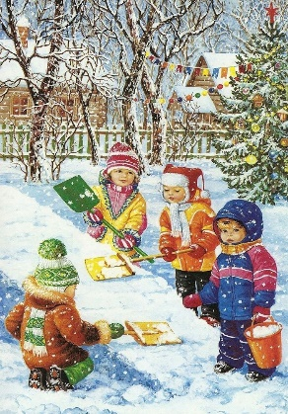

Занятие Музыкальное
Занятие с Педагогом – психологом
Занятие Физическое развитие
Прогулка. Наблюдение за вороной.
Цель: продолжать знакомить с вороной; углублять знания о ее обитании, внешнем виде питания; воспитывать гуманные чувства к птицам, желание о них заботится.
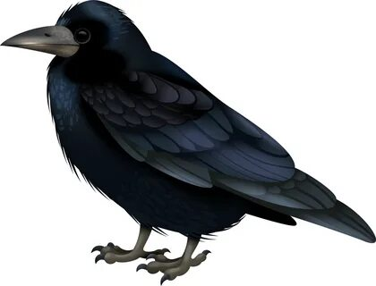

Труд: расчистим горку от снега
Цель: прививать любовь к труду.

Подвиж/игра: «Вороны»
Цель: учить прыгать на двух ногах, бегать в разных направлениях.

Подвиж/игра: «Вороны и воробьи»
Цель: учить бегать по всей площадке не стоять у стенки, развивать ловкость, активность, смекалку.

Индивид. работа: «Перешагнуть через препятствие» (снежный ком).
Цель: учить перешагивать через препятствие, поднимать высоко ноги.

Вечер: Сюжетно – ролевая игра «Семья».
Цель: развивать дружеские взаимоотношения между детьми играя подгруппами.

Настольно – печатные игры «Лото», «Пазлы».
Цель: Развивать умение играть в настольные игры, соблюдая правила игры. Развивать мышление, память, активность.
Подвижная игра «Мой веселый, звонкий мяч»
Цель: Развиваем смекалку, сообразительность, активность.

На прогулке: наблюдение за изменениями в природе. Как падает снег.
Цель: наблюдать за изменениями в природе, делать выводы.

Дистанционное обучение.
Пятница 28 января 2022г.
Утро: Утренняя гимнастика
Дидактическая игра «Одежда»
Цель: продолжать учить детей называть предметы зимней одежды.
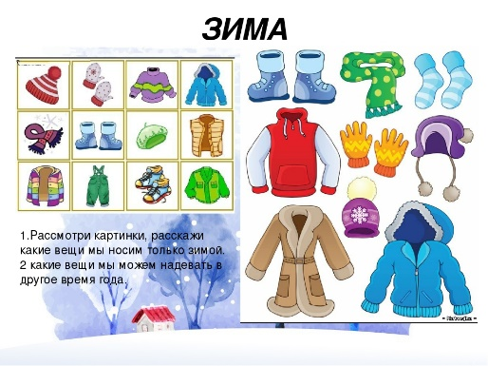

Дидактическая игра «Оденем куклу Машу на прогулку»
Цель: закрепить последовательность одевания куклы на прогулку. Учить высказывать просьбу используя слова «пожалуйста», «спасибо».
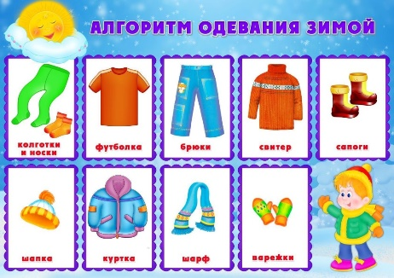
Игра – инсценировка сказка «Теремок»
Цель: Активизировать речевые высказывания, уточнить и закрепить произношение гл.зв. в звукоподражательных словах.
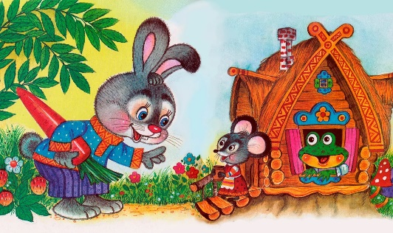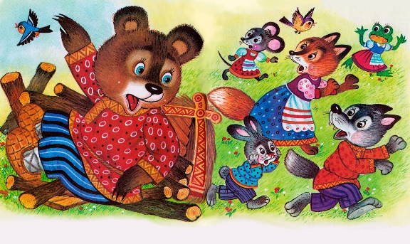

Занятие Физическое развитие
Занятие Рисование
Тема: Украсим дымковскую уточку.
Цель: продолжить знакомить с дымковской игрушкой, особенностями узора; учить различать элементы дымковской росписи; рисовать кружочки с помощью приспособлений (тычков).
План:
- Орг. момент
- Создание игровой мотивации. Знакомство с дымковской игрушкой.
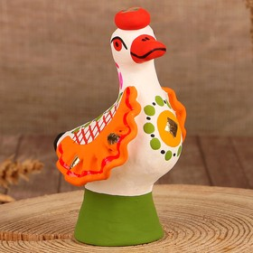 Рассмотрим дымковскую игрушку. Какие узоры украшают нашу уточку?
- Практическая работа (на шаблон дымковской уточки на носим узоры с помощью тычка (круги).
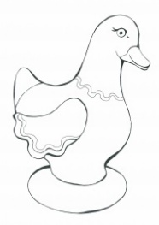
- Рефлексия. Выставка работ.

Прогулка. Наблюдение за синицей.
Цель: продолжать вызывать интерес к пернатым; знакомить с синицей, её повадками, средой обитания. Воспитывать гуманные чувства к птицам, желание о них заботится.
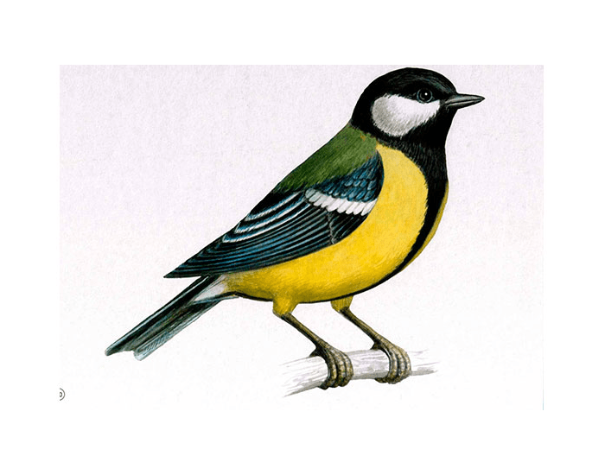

Труд: очистка участка от снега
Цель: прививать любовь к труду.

Подвиж/игра: «Мы веселые ребята»
Цель: повышать двигательную активность; быстро действовать по сигналу.

Подвиж/игра: «Птички и кошка»
Цель: учить двигаться по всей площадке, слетаться только по сигналу; спрыгивать на обе ноги, легко сгибая их в коленях; развивать ловкость, активность, смекалку.

Индивид. работа: «Развитие движений».
Цель: отрабатывать прыжки на 2-х ногах с продвижением в перед на расстояние 2 метров.

Вечер: Опыт «Ледяной секретик».
Цель: показать детям свойства льда, выяснить в чем опытность льда для здоровья.

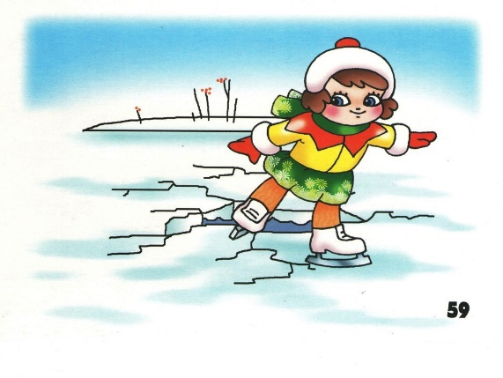

Рассматривание картины «Слепим снеговика».
Цель: развивать у детей наблюдательность, способность концентрировать внимание. Учить слушать вопрос воспитателя и отвечать на него полным предложением.
На прогулке: наблюдение за изменениями в природе. Как плывут облака по небу.
Цель: наблюдать за изменениями в природе, делать выводы.

Дистанционное обучение.
Понедельник 31 января 2022г.
Утро: Утренняя гимнастика
Дидактическая игра «Спрячь животных в их домики»
Цель: учить детей отвечать на вопросы воспитателя предложениями. Соотносить название детенышей животных в ед.ч., мн.ч.. Активизировать прилагательные.
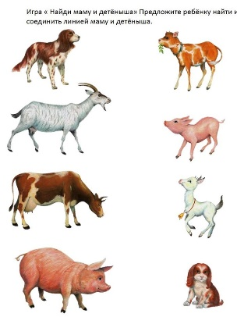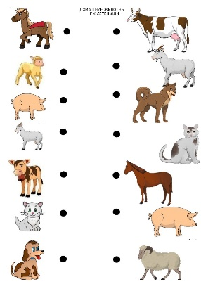

Рассматривание картины «Зимой на прогулке»
Цель: учить детей отвечать на вопросы по содержанию картины. Составлять рассказ по схеме. Активизировать сущ. с уменьшительно – ласкательными суффиксами.
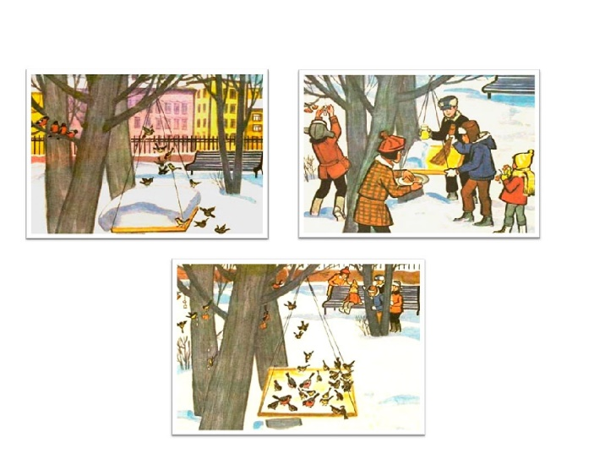

Занятие Окружающий мир
Тема: В гости к ветерку.
Цель: создавать у детей радостное настроение; развивать творческое воображение, эмпатии.
План:
- Орг. момент. Сюрпризный момент.
- Пересказ сказки «Мороз, солнце и ветерок.
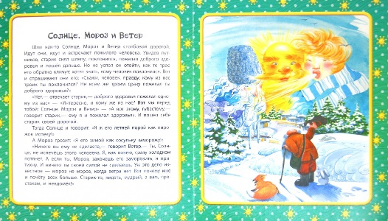

- Наблюдение за ветерком на прогулке
- Д\игра «Хорошо – плохо»
- П\игра «Два Мороза».
- Рефлексия.

Занятие Аппликация
Тема: Снеговик.
Цель: учить из готовых деталей создавать композицию по образцу, приклеивать аккуратно, правильно работать кистью, клеем и бумагой.
План:
- Орг. момент. Сюрпризный момент.
- Снеговик. Рассматривание картинки «Как дети лепят снеговика»
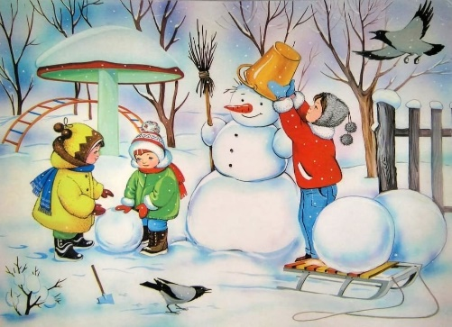 Беседа по картине.

- Игра «Лепим снеговика»
- Практическая работа «Снеговик».
- Рефлексия.

Прогулка. Наблюдение за снежинками.
Цель: продолжать закреплять знания о снежинках и их свойствах.
Стихотворение:
Белая, узорная
Звездочка-малютка,
Ты слети мне на руку,
Посиди минутку!
Покружилась звездочка
В воздухе немножко,
Села и растаяла
На моей ладошке.

Труд: прометем дорожки от снега
Цель: прививать любовь к труду.

Подвиж/игра: «Метелица», «Скок – подскок».
Цель: учить бегать друг за другом, не наталкиваясь на предметы, формировать умение быстро двигаться по сигналу воспитателя.

Индивид. работа: «Кто дальше прыгнет?».
Цель: развивать умение прыгать в длину с места и с разбега; развиваем силу прыжка.

Вечер: Игра эксперимент «Найди сокровище».
Цель. Развивать мелкую моторику, тактильные ощущения, внимание. Разноцветные камешки спрятаны в коробке с песком или крупой (гречка, горох, пшено). Перед ребенком ставится задача найти все сокровища и сложить в волшебный сундучок.

Опыт «Какими бывают камни».
Цель: Определить цвет камня (серый, коричневый, белый, красный, синий).
Вывод: камни по цвету и форме бывают разные.

На прогулке: Наблюдение за закатом солнца.
Цель: наблюдать за изменениями в природе, делать выводы.

Подвиж/игра: «У медведя во бору».
Цель: Развиваем ловкость, смекалку, сообразительность.
Дистанционное обучение.
Вторник 1 февраля 2022г.
Утро: Утренняя гимнастика
Чтение русской народной сказки «Пых»
Цель: Учить детей следить за развитием сюжета, отвечать на вопросы о поступках героев сказки. Формировать интерес к чтению
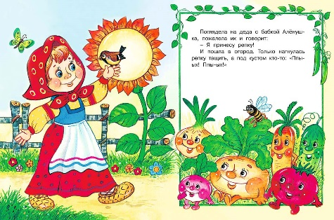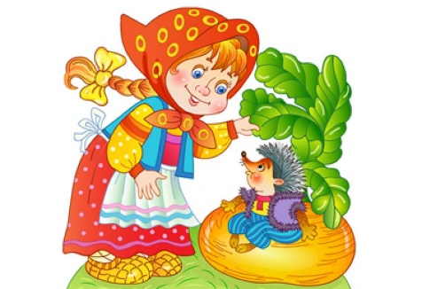

«Игры- пазлы»
Цель: учить составлять изображение из 3-4 частей.

Игровая ситуация «К нам пришли гости»
Цель: учить детей правилам приёма гостей (здороваться, попросить пройти, предложить чай)

Занятие Математика
Тема: Ёлочки
Цель: упражнять в сравнении двух предметов по высоте, двух разных групп предметов способом наложения и приложения.
План:
- Орг. момент. Сюрпризный момент.
- Дидактические игры.
- «Большая и маленька ёлочки»
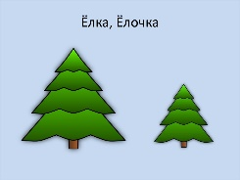
- «Найди пару»

- Подвижная игра «Собираем шишки – кто больше?»
- Рефлексия.

Занятие Музыкальное
Занятие Конструирование
Тема: «Башенка и лесенка»
Цель: знакомить с разным строительным материалом; учить анализировать постройку.
План:
- Орг. момент. Сюрпризный момент.
- Дидактическая игра «Кто живет в зоопарке»
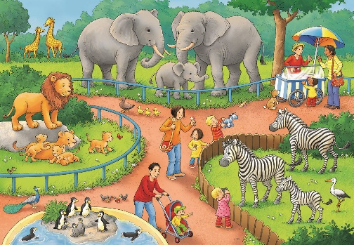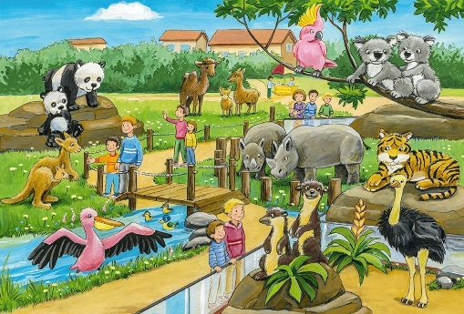
- Подвижная игра «Я лев – рычим, как львы», «Я кенгуру – скачем, как кенгуру».
- Практическая работа «С делаем для жителей зоопарка башенку».
- Рефлексия.

Прогулка. Наблюдение за льдом.
Цель: Продолжать знакомить детей со свойствами воды. Формировать представление о том, что лед скользкий, можно упасть. Развивать наблюдательность, память, речь. Воспитывать любознательность.

П/игра «По ровненькой дорожке».
Цель: Приучать ходить свободно в колонне по одному. Развивать чувство равновесия, ориентировку в пространстве, согласованность движения рук и ног. Воспитывать доброжелательные взаимоотношения.

П/игра «След в след».
Цель. Учить ходить строго по следу, сохраняя равновесие.

Труд: Подгрести снег к корням деревьев.
Цель. Учить работать грабельками и лопаткой. Развивать двигательную активность. Воспитывать желание участвовать в уходе за растениями, прививать бережное отношение к природе.

Инд. работа. Прыжки с продвижением.
Цель: Упражнять в прыжках с продвижением вперед, развивать двигательную активность. Воспитывать желание выполнять физические упражнения.

Вечер: Сюжетно – ролевая игра «Больница».
Цель: развивать дружеские взаимоотношения между детьми играя подгруппами.

Настольно – печатные игры «Лото», «Пазлы».
Цель: Развивать умение играть в настольные игры, соблюдая правила игры. Развивать мышление, память, активность.

Подвижная игра «Кот и мыши»
Цель: Закрепляем умение водить хоровод, делая красивый круг. Развиваем смекалку, сообразительность, активность.

На прогулке: наблюдение за изменениями в природе. Как падает снег.
Цель: наблюдать за изменениями в природе, делать выводы.

Четверг 3 февраля 2022г.
Утро: Утренняя гимнастика
Чтение русской народной сказки «Гуси – лебеди»
Цель: познакомить с русской народной сказкой; учить оценивать поступки героев, отвечать на вопросы; развивать речь.
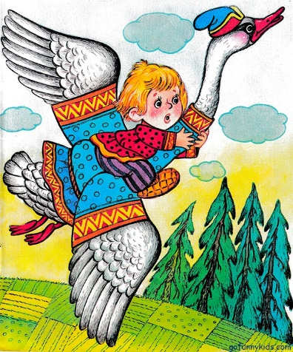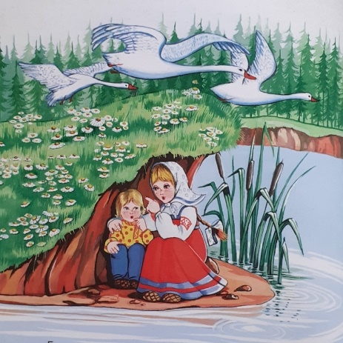

Упражнение в уголке сенсорики «Застегнём пуговицы»
Цель: развивать мелкую моторику пальцев.

Дидактическая игра «Кто в теремочке живет?»
Цель: закрепить название животных сказки «теремок». Обыгрывать сказку с помощью кукольного театра.

Занятие Музыкальное
Занятие с Педагогом – психологом
Занятие Физическое развитие
Прогулка. Наблюдение за ветром
Цели: формировать представление о том, что зимой ветер холодный; учить определять наличие ветра; обогащать словарь (мягкий, колючий, холодный, теплый)

Труд: сбор мусора на участке.
Цель: приучать соблюдать чистоту и порядок на участке детского сада.

Подвижная игра: «Снег кружится»
Цель: Учить соотносить собственные действия с действиями участников игры; развивать слуховое внимание, двигательную активность.

Индивидуальная работа: Дидактическая игра «Теплый- холодный»
Цель: формировать представления о том, что снег холодный, вода в кране теплая; активизировать словарь; развивать навыки связной речи, память, мышление.

Вечер: Ситуативный разговор «Зачем нам рукавички?»
Цель: воспитывать стремление заботиться о своем здоровье. (физическое, речевое развитие).

Дидактическая игра «Игрушки пляшут»
Цель: Развивать у детей представление о ритме, учить запоминать и передавать заданный ритмический рисунок. (худ-эстет. развитие, речевое развитие)

На прогулке: Наблюдение за птицами.
Цель: формировать основы познавательных умений в изучении окружающего мира.

Подвиж. игра «Все захлопали в ладоши»
Цель: учить выполнять действия согласно указаниям воспитателя.

